查看命令：
查看整机所有配置（包含全部接口）：display current-configuration
快速查看：display current-configuration interface GigabitEthernet 0/0/1
进入对应接口查看：dis th

1.
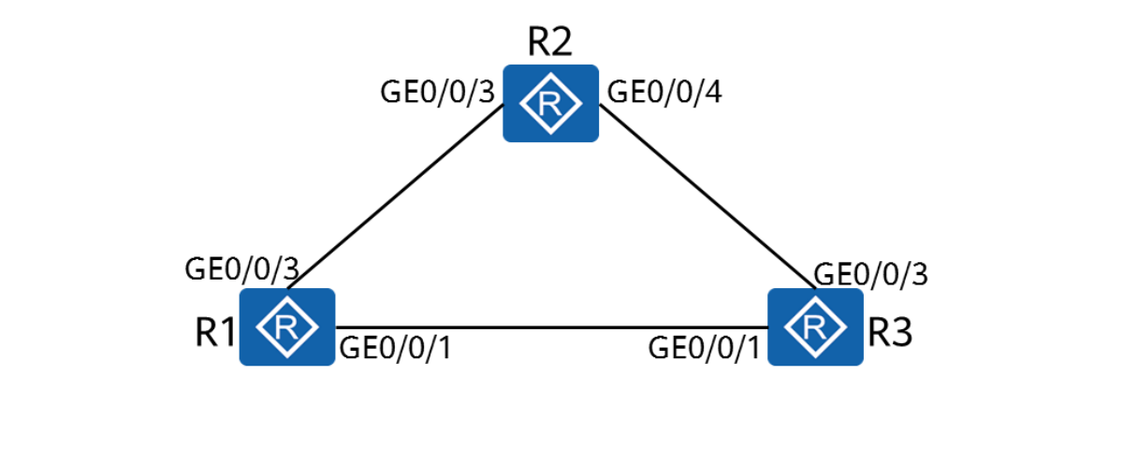
按照下表配置路由器接口的IP地址
路由器 | 接口 | IP Address/Mask
R1 | GigabitEthernet0/0/1 | 10.0.13.1/24
R1 | GigabitEthernet0/0/2 | 10.0.12.1/24
R2 | GigabitEthernet0/0/1 | 10.0.12.2/24
R2 | GigabitEthernet0/0/2 | 10.0.23.2/24
R3 | GigabitEthernet0/0/1 | 10.0.13.3/24
R3 | GigabitEthernet0/0/2 | 10.0.23.3/24

- R1、R2、R3都是各自网络的网关设备，现在需要通过相应的配置，来实现这些网络之间的互联互通。

2.
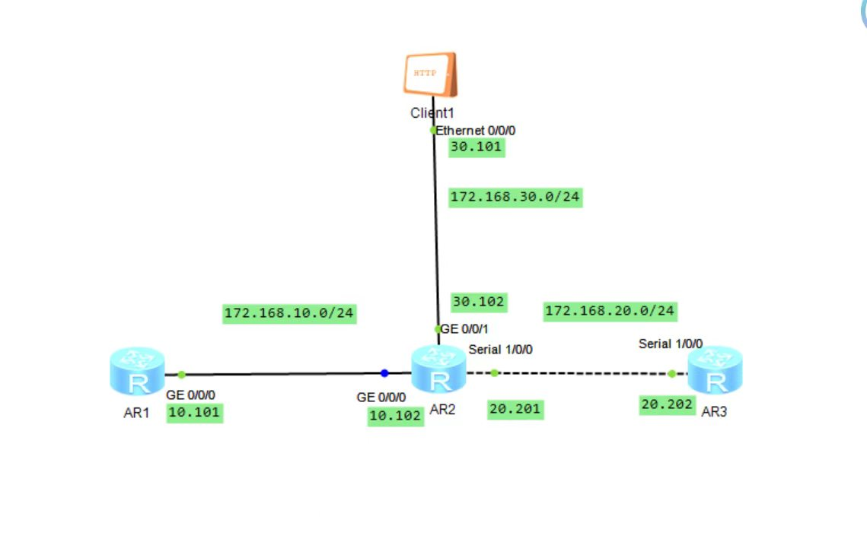
设备 | 接口 / 网段 | IP 地址 | 说明
AR1 | GE 0/0/0 | 172.168.10.101/24 | 与 AR2 直连
AR2 | GE 0/0/0 | 172.168.10.102/24 | 与 AR1 直连
AR2 | GE 0/0/1 | 172.168.30.102/24 | 与 Client1 直连
AR2 | Serial 1/0/0 | 172.168.20.201/24 | 与 AR3 串口直连
AR3 | Serial 1/0/0 | 172.168.20.202/24 | 与 AR2 串口直连
Client1 | Ethernet 0/0/0 | 172.168.30.101/24 | 客户端设备

- 根据表格完成拓扑
- AR1访问 AR2，用aaa认证的方式，用户为hw，密码为123456，权限等级为15
- 请配置AR2是ftp server，client1专门客户端来备份配置
- 请配置AR2是ftp server，AR1是ftp clinet来相互备份配置save 20260526.cfg

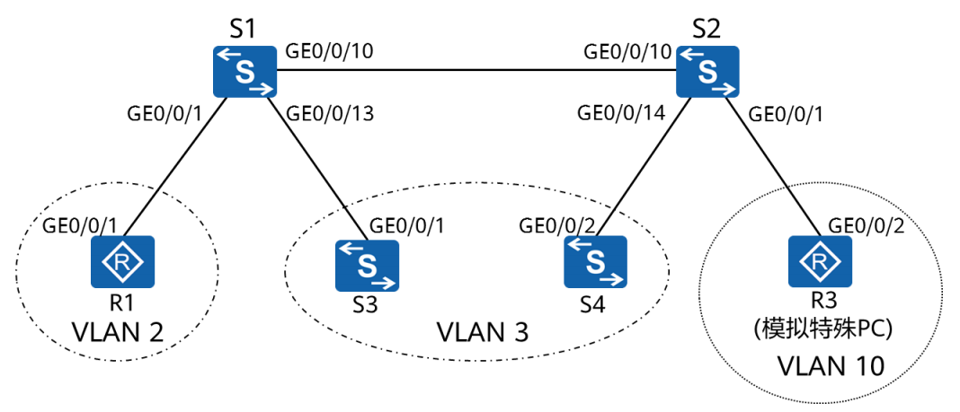
- 关闭S1 11，12，14-24接口，关闭S2 15-24接口。
- 配置设备R1的ip为10.1.2.1/24，R3的IP为10.1.10.1/24
3）需要对其二层网络进行VLAN划分。同时，VLAN1O为特殊VLAN，
为了保证信息安全，只有某些特殊的PC才可以通过VLAN1O进行网络访问。
如实验拓扑图所示，可以在S1和S2交换机上配置基于接口划分VLAN，把业务相同的 用户连接的接口划分到同一VLAN。同时，可以在S2上配置基于MAC地址划分VLAN， 绑定特殊PC的MAC 地址。
验证：S3可以ping通S4
在R1上执行ping命令，使得R1ping不通所有人
在S1和S2上通过dis mac-address verbose查看交换机的mac地址表

4.
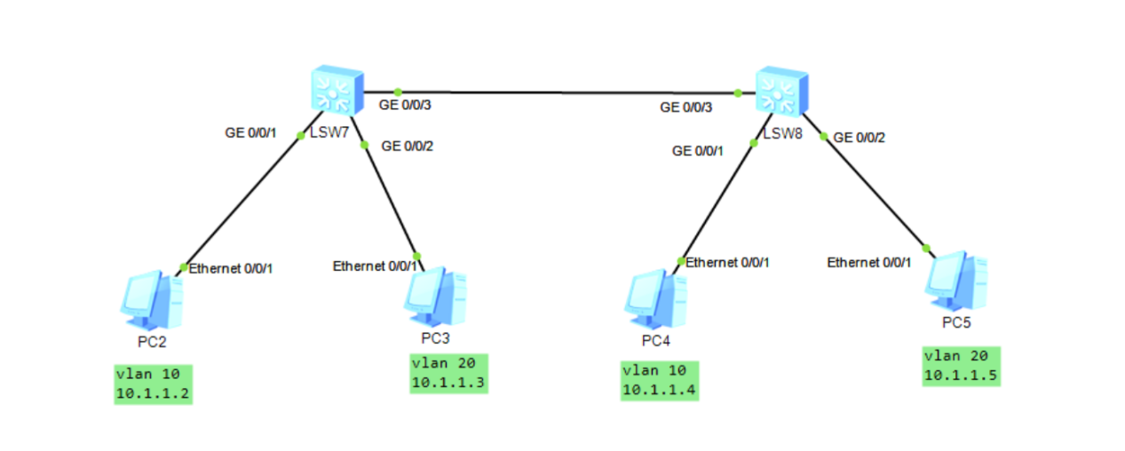
设备 | 接口 / 网段 | IP 地址 | 说明
PC2 | Ethernet 0/0/1 | 10.1.1.2/24 | Vlan10,与SW7相连
PC3 | Ethernet 0/0/1 | 10.1.1.3/24 | Vlan20,与SW7相连
PC4 | Ethernet 0/0/1 | 10.1.1.4/24 | Vlan10,与SW8相连
PC5 | Ethernet 0/0/1 | 10.1.1.5/24 | Vlan20,与SW8相连
SW7 | GE 0/0/1 |  | 与PC2相连
SW7 | GE 0/0/2 |  | 与PC3相连
SW7 | GE 0/0/3 |  | 与SW8相连
SW8 | GE 0/0/1 |  | 与PC4相连
SW8 | GE 0/0/2 |  | 与PC5相连
SW8 | GE 0/0/3 |  | 与SW7相连
- 按照表格完成拓扑配置
- 通过配置实现同vlan互通
- 通过配置实现PC3能与PC4互通，不能与PC5互通

